信华ERP生产管理软件
使用说明书
一、安装前准备
- 本软件使用SQL数据库，请先安装SQL数据库。
- 操作系统为WindowsXP或win7 要安装SQL server 2000个人版。操作系统为Windows2008 要安装SQL server 2008企业版。
- 若果没有SQL server 2000 软件, 可安装SQL数据库桌面版MSDE代替。
MSDE安装文件下载链接：http://www.xinwa.cn/download/MSDE.rar
- 如果操作系统为Win7或win8，安装SQL数据库后，还需安装SQL2005数据库连接组件，SQL2005数据库的下载地址：http://www.xinwa.cn/download/SQLEXPR_CHS.rar
- 设SQL数据库用户:sa 密码:admroot5。(注：SQL密码可自设定)
二、软件安装过程
- 从信华网站：www.xinwa.com 上下载的安装文件是xinwaERP.exe，双击安装文件，按照提示一步一步进行安装。安装完成后在桌面上会出现《信华ERP生产管理系统》图标。

- 第一次双击桌面上的《信华ERP生产管理系统》图标，会弹出以下提示：
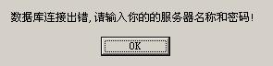
按OK后，弹出以下对话框：
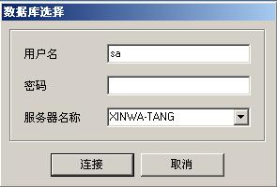
输入用户名：sa 密码：admroot5 服务器的名称：你的计算机名称。
然后按“连接”按钮，选择相应的空白数据库，空白数据库文件在软件安装目录的Data文件夹下，文件名为“C盘例子数据库XinWa_Elector_DB.Bak”。请分别选择C盘数据库、D盘数据库,也就是如果你的SQL server 2000安装在C盘，就选择C盘数据库。
- 重新双击桌面上《信华ERP生产管理系统》图标，打开软件，至此软件安装完成，可以正常进行试用。
三、运行系统，登陆默认用户编号：180001，密码：123456
四、进行系统初始化与数据初始化。
- 基本资料设置
  - 设置机构信息:
单击“基础数据模块”菜单的“机构信息设置”功能，弹出机构信息设置窗口，双击表中的机构信息进行修改。
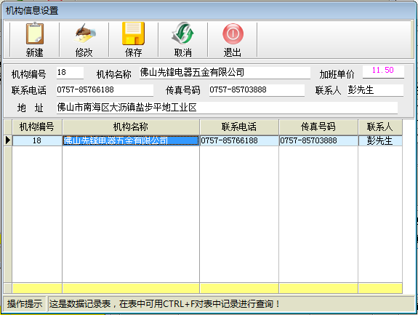
  - 设置仓库信息：单击“基础数据模块”菜单的“仓库信息设置”功能，弹出仓库信息设置窗口，按“新建”按钮增加仓库，输入仓库名称，按“保存”进行保存。如下图：
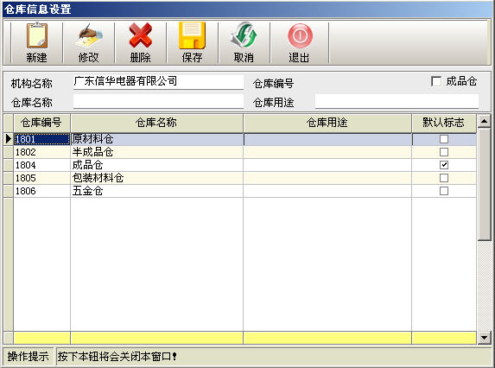
  - 设置部门信息：单击“基础数据模块”菜单的“部门信息设置”功能，弹出部门信息设置窗口，按“新建”按钮增加新部门，选择所属机构，输入部门名称，按“保存”进行保存。如下图：
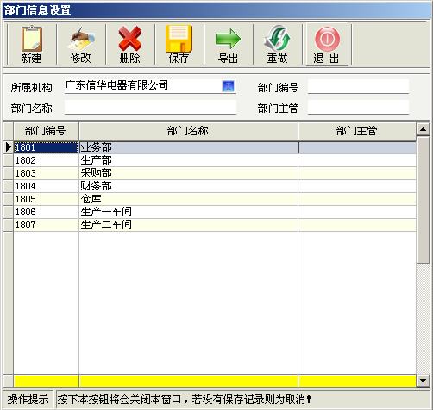
  - 设置物料类别：单击“基础数据模块”菜单的“物料类别设置”功能，弹出物料类别设置窗口。点击左边的物料类型，按“新建”按钮，就会根据物料类型自动生成类别编号，输入类别名称，按“保存”进行保存。如下图：
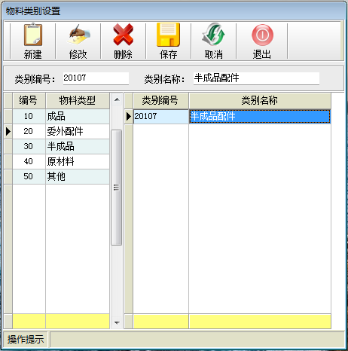
  - 设置物料信息：单击“基础数据模块”菜单的“物料信息设置”功能，弹出物料信息设置页面，按“新增”按钮后选择相应物料类别，然后输入物料名称、物料规格，选择相应的存贮仓库，在技术资料及图片信息页面可以储存相应的工艺技术文档和图片，录入好相应的资料后按“保存”进行保存。（注：物料编号默认是自动生成，客户可以延用原有物料编号，对物料编号进行修改）如下图：
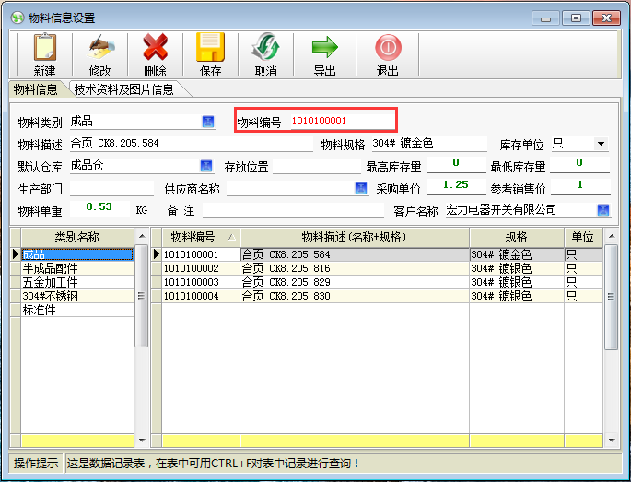
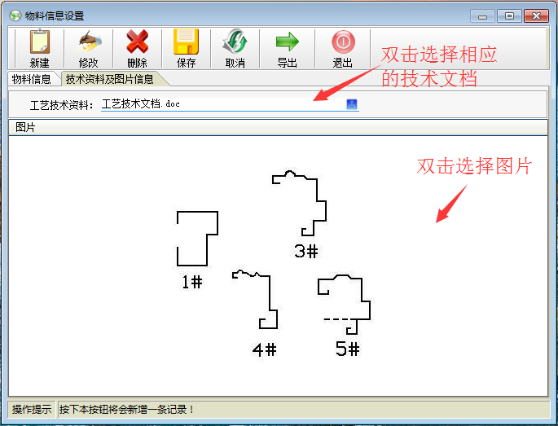
  - 设置产品工艺单：单击“工程技术模块”菜单下的“产品工艺单录入”功能，弹出“产品工艺单录入”页面。选择产品名称后录入产品的产品工艺信息、材料BOM表、生产工艺流程以及图片信息。如果是新的产品可以按“新产品”后选择物料类别进行录入。如果有两个类似的产品还可以按“复制”按钮，复制出原已设置好的产品工艺信息进行修改后保存。生产工序还可以根据导入格式整理好后进行工序导入。
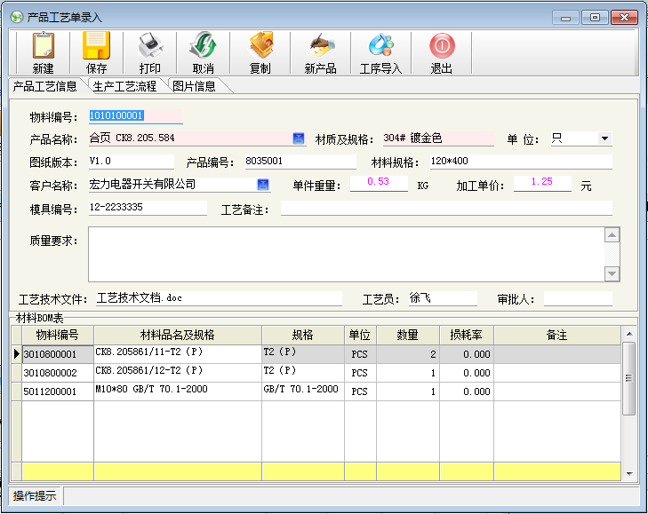
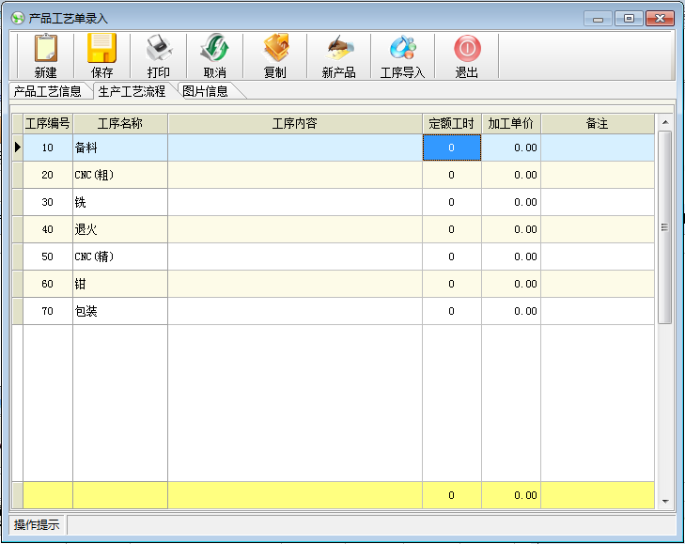
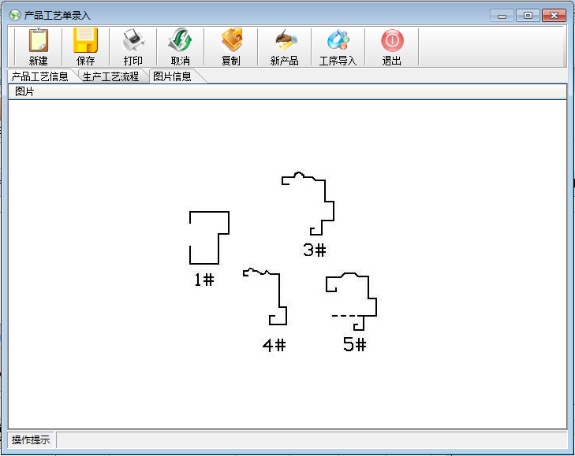
  - 设置物料BOM：单击“工程技术模块”菜单下的“物料BOM设置”功能，弹出“物料BOM设置”窗口，首先在主物料描述中选择成品或半成品，然后在右下的表中，双击选择组成物料，再输入构成一件成品或半成品所需的物料用量，及相应的损耗率。录入后，按保存按钮进行物料BOM的保存。注：物料BOM保存后，在生产订单录入时，软件会根据该物料BOM表自动计算所需物料数量；在生产领料时也可按物料BOM来领料。而“仓库物料比对”功能也可以根据物料BOM表来判断当前库存物料是否足够使用。
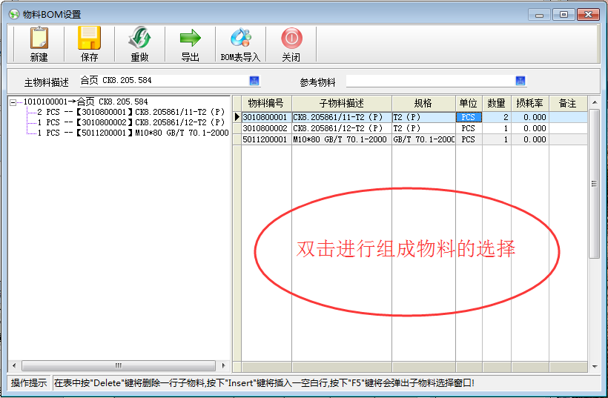
  - 仓库数据导入：单击“基础数据模块”菜单的“仓库数据导入”功能，弹出“仓库数据导入”页面。按导出的Excel表格格式分类别整理好仓库物品资料，使用该功能选择好物品类别和所在仓库，按类别将Excel表格中的仓库物品数据导入到仓管系统中。（每一种类别的物品保存到一个Excel表格中）注：仓库数据导入会根据物料类别来自动生成物料编号。
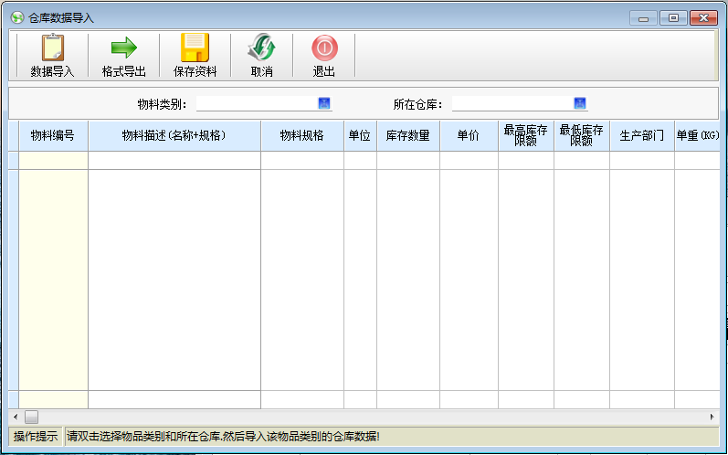
  - 物料资料导入：单击“基础数据模块”菜单的“物料资料导入”功能，弹出“物料资料导入”页面。按导出的Excel表格格式分类别整理好仓库物品资料，使用该功能选择好物品类别和所在仓库，按类别将Excel表格中的仓库物品数据导入到仓管系统中。（每一种类别的物品保存到一个Excel表格中）注：物料资料导入格式可以设置物料编号，让客户能延用原有的物料编号。
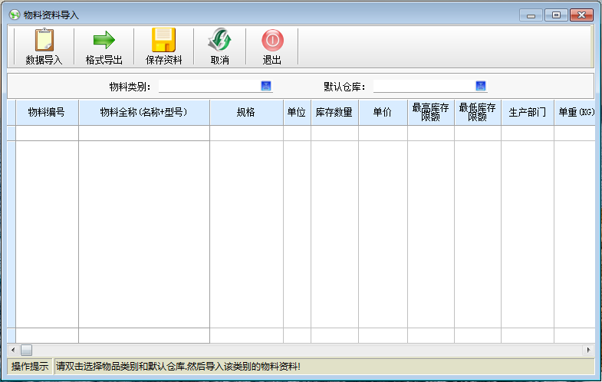
  - 生产工序设置：单击“工程技术模块”菜单的“生产工序设置”功能，弹出生产工序设置页面。该功能用来把目前厂里所有的工序及每个工序的单价设入到系统，以便于每种产品设置生产流程时进行选择。
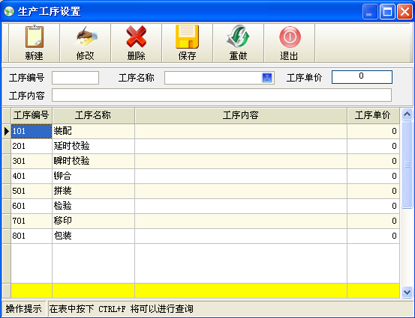

- 数据初始化
- 在系统初始设置时录入期初数用可用“系统功能模块”菜单的“库存初始化”功能，但注意库存期初数的录入是一次性的，不可以经常修改。如下图：
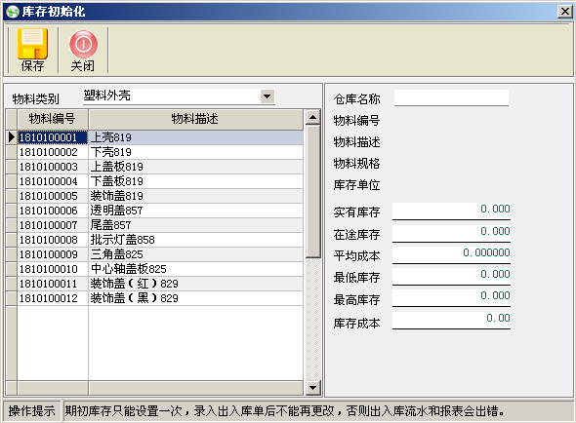
- 期初库存导入：单击“系统功能模块”菜单的“期初库存导入”功能，弹出期初库存导入页面。按导出的Excel表格格式整理好物品资料、库存数量、单价和单重，将现有的库存数量和单价重新导入到系统中。（注：该功能能快速把软件的库存数量调整为实有库存数量。）
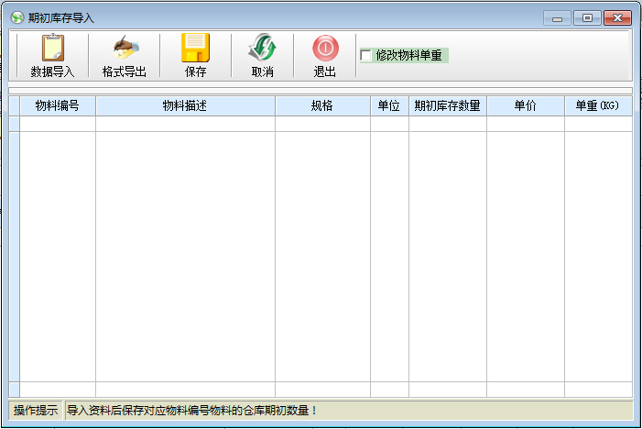
五、软件功能介绍：
- 软件主要流程
    - 客户订单录入：按“客服管理模块”菜单的“客户订单录入”功能，弹出“客户订单录入”页面。按“新建”按钮后选择客户名称、交货日期、产品信息，按保存后，可打印出“订货单”。双击选择产品会带出该产品的库存数量和可用数量，录入订单数量后会自动计算出差额，业务可以根据差额安排计划生产数量以及每个产品的生产交期。选择产品后，双击某个产品订单数量后面的地方，会弹出该产品的产品销售历史价格。注：客户订单录入可以直接选择客户订购的产品，也可以通过订单导入功能将Excel表格整理好的客户订单导入系统。
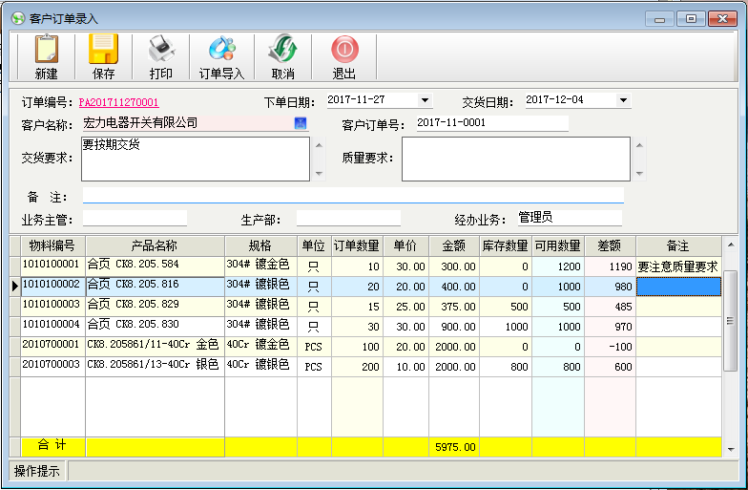
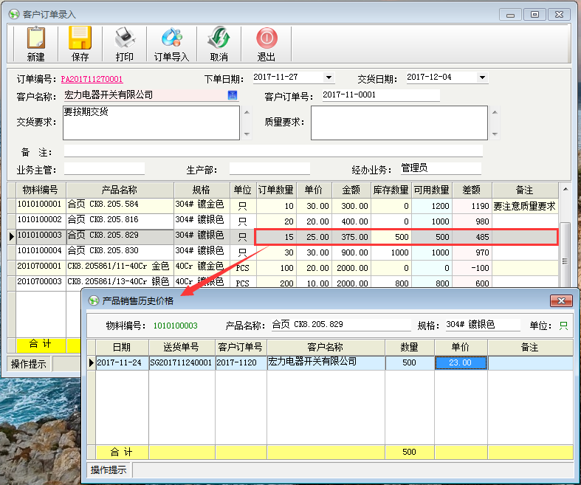
    - 客户订单审批：按“客服管理模块”菜单的“客户订单审批”功能，弹出“客户订单审批”页面。选择需要审批的客户订单，按“审批”按钮，在弹出的页面中对符合审批条件的客户订单打上“√”，并给出审批意见。对未通过审批的生产订单，可在“客服管理模块”菜单里的“客户订单修改”功能里修改。注：录入客户订单后如果5分钟没有进行审批，会自动弹出新订单审批提醒，提醒相关人员进行审批确认。

    - 订单进度明细查询：按“客服管理模块”菜单的“订单进度明细查询”功能，弹出“订单进度明细查询”页面。订单进度明细查询显示每一张客户订单的每一种产品的生产完成情况，可以知道订单有没有审批、有没有生成生产单、每一种产品有没有安排生产以及生产完成情况。
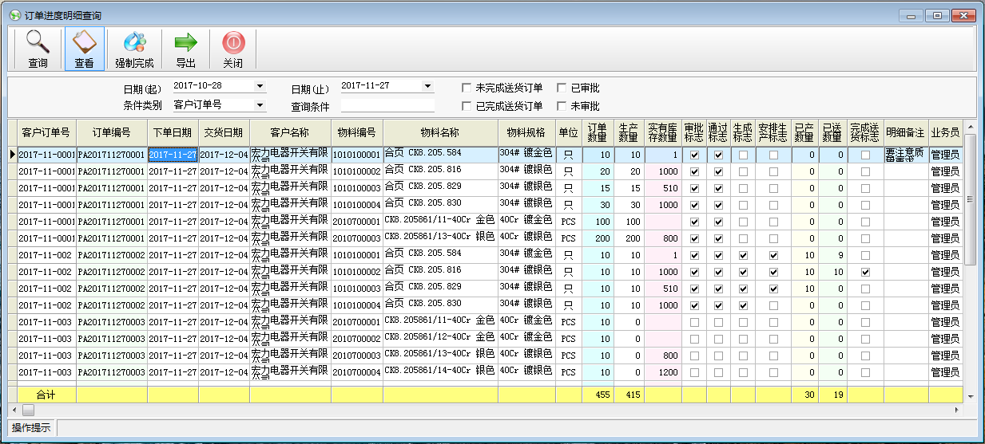
    - 生产单生成：按“生产管理模块”菜单的“生产单生成”功能，弹出“生产单生成”页面。生产单生成前需要设置好每一款产品的产品工艺单以及打上“确认已检查过各产品工艺单信息！”。还需要确认每种产品的计划生产数量以及生产交期，可以在生产单生成之前直接修改，生产单生成的时候就会根据修改好的计划生产数量以及生产交期生成相应的生产单，并且将生产数量反馈回客户订单，可以在订单进度明细查询中查询。注：①生产单生成页面双击某个产品会弹出该产品的产品工艺单查询页面，可以对产品工艺单进行确认。②客户订单审批后，如果5分钟没有进行审批，会自动弹出新订单生成提醒，提醒相关人员进行生成处理。
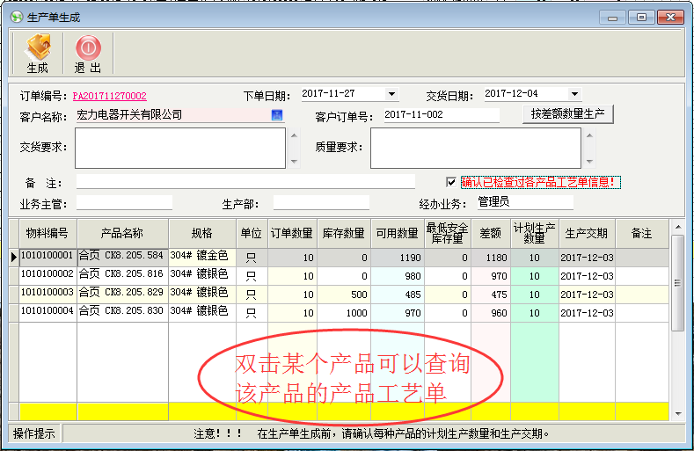
注：生产单生成的时候会自动根据BOM表计算每一种物料的需求数量以及带出相应的产品工序。

    - 生产单录入：按“生产管理模块”菜单的“生产单录入”功能，弹出“生产单录入”页面，按“新建”按钮后依次填好相应生产单信息、生产工艺信息和图片信息，按保存后，可打印出“生产任务单”。注意粉红色输入框为必填项。如需按旧单生产，可先选客户名称，再按“旧单”按钮，选择相应旧单，软件会自动把旧单的工艺信息拉出。注：①在本功能中，只要设好该成品的物料BOM表，那么在录入“订单数量”后，软件会自动计算出相应的材料需求数量，并对照当前的库存数量，如果当前库存数量不足，则会显示红色底色来提示。如果选择客户为“内部生产订单”，则是用于内部计划生产，该生产单在生产送库后，完成标志就会打上。②只要设置好“产品工序”，当选择该成品时，软件会自动带出相应产品工序信息。③只要在物料信息设置中设置好“图片信息”，当选择该成品时，软件会自动带出相应的图片信息。
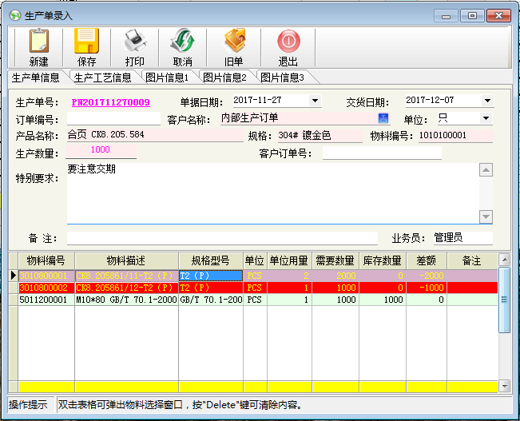
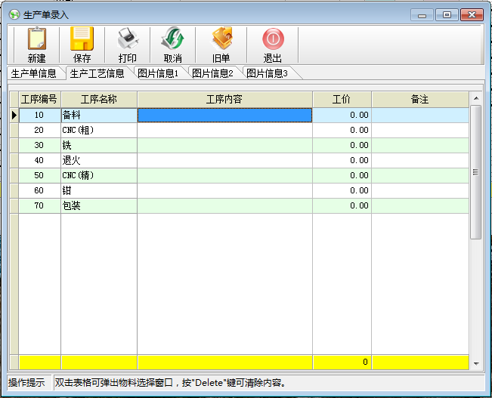
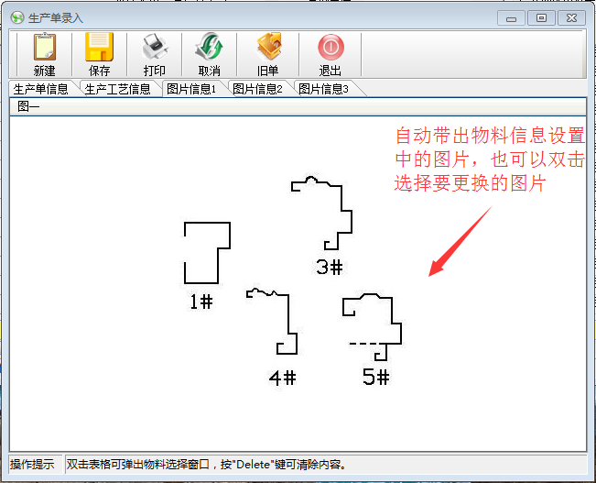
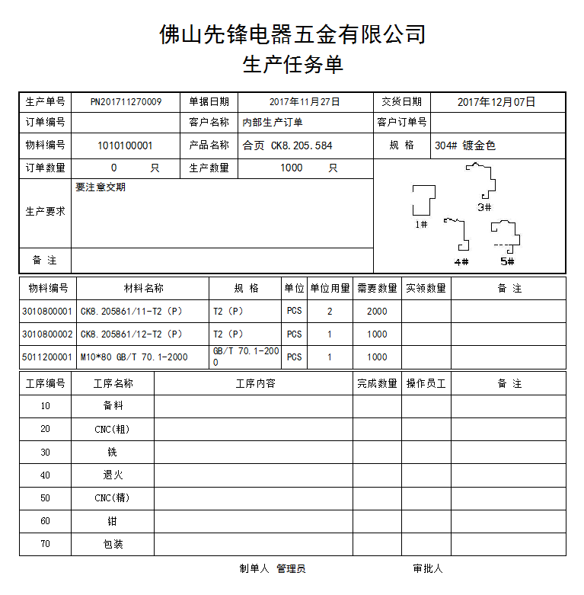
    - 生产单审批：按“生产管理模块”菜单里的“生产单审批”按钮，弹出“生产单审批”页面，选择需要审批的生产订单，按“审批”按钮，在弹出的页面中对符合审批条件的生产订单打上“√”，并给出审批意见。对未通过审批的生产订单，可在“客服管理模块”菜单里的“生产订单修改”功能里修改。通过审批的生产单才能在“生产管理模块”里的“生产单查询”功能中看到。

    - 生产单排产：按“生产管理模块”菜单里的“生产单排产”按钮，弹出“生产单排产”页面。按不同的条件查询出需要安排生产的生产单，选择生产车间，录入计划月份后保存排产单。
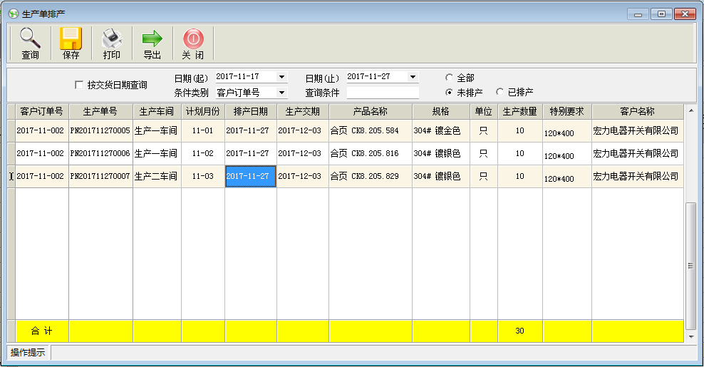
    - 打印车间排产表：按“生产管理模块”菜单里的“打印车间排产表”按钮，弹出“打印车间排产表”页面。选择生产车间后按查询，查询出该生产车间已安排的生产单，按“打印”按钮，就能打印该生产车间的生产计划信息列表。
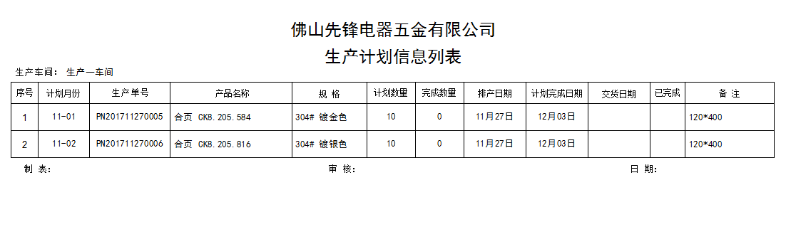
    - 生产领料录入：按“生产管理模块”菜单里的“生产领料录入”按钮，弹出“生产领料录入”页面。可双击生产单打开，软件会自动带出所需物料，并可修改本次领料数量。注：如打上“同步出库”的勾，软件将自动生成一张领料出库单，成品库存数量增加。注意：如不是一次性领料，可按部份成品数量来“批量”领料，单击窗口上方的“批量”按钮，弹出有物料BOM表的成品选择窗品，双击选择成品后，软件会弹出数量的输入框，可以输入所需生产成品的数量，软件会自动在生产领料录入中带出物料所需数量。举个例子：如一批货订单数量为100，但库存不足够生产全部，只足够生产一半，那就可以在生产领料中批量领出满足生产50成品的物料。如下图：
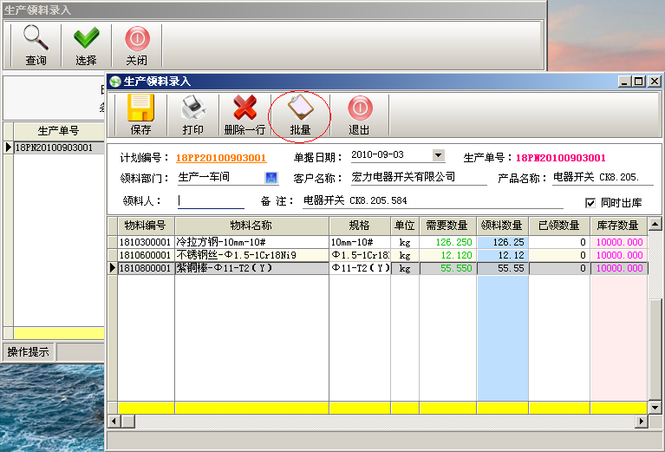

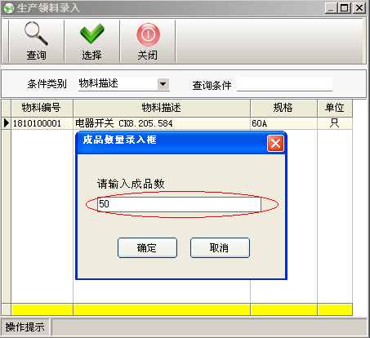
- 生产进度录入：按“生产管理模块”菜单里的“生产进度录入”按钮，弹出“生产进度录入”页面。按“新建”按钮后，选择生产单，并录入生产进度情况。该功能用来录入每张单的生产进度，每个员工完成派工单后，把派工单交回生产部，然后把相应的完成数量、工时录入，以便进行生产进度的查询及每个员工，班组的工资计算。如下图：
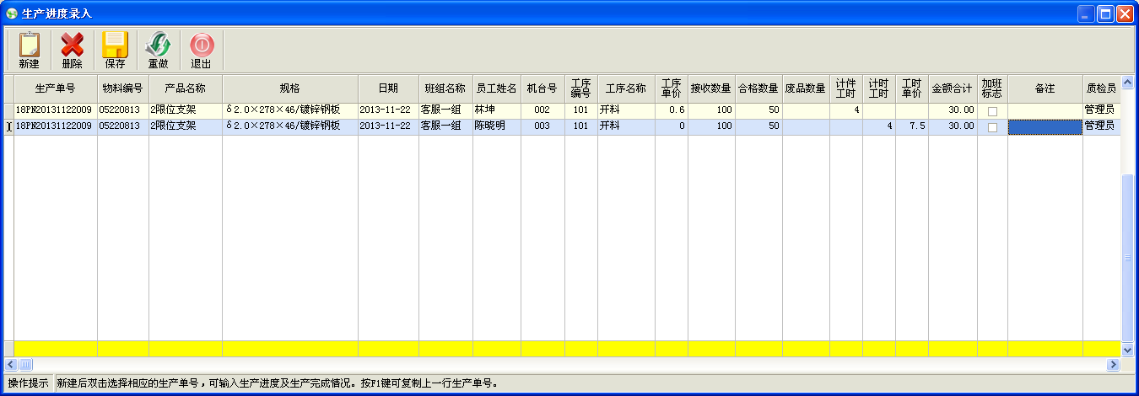
- 生产进度修改：按“生产管理模块”菜单里的“生产进度修改”按钮，弹出“生产进度修改”页面。按“新建”按钮后，选择生产单，会带出已经录入的生产进度明细，可以根据实际情况进行修改。

- 生产进度查询：按“生产管理模块”菜单里的“生产进度查询”按钮，弹出“生产进度查询”页面。可以根据不同的条件查询每一张订单的生产进度完成情况，并可双击打开查看某张生产单的生产进度。
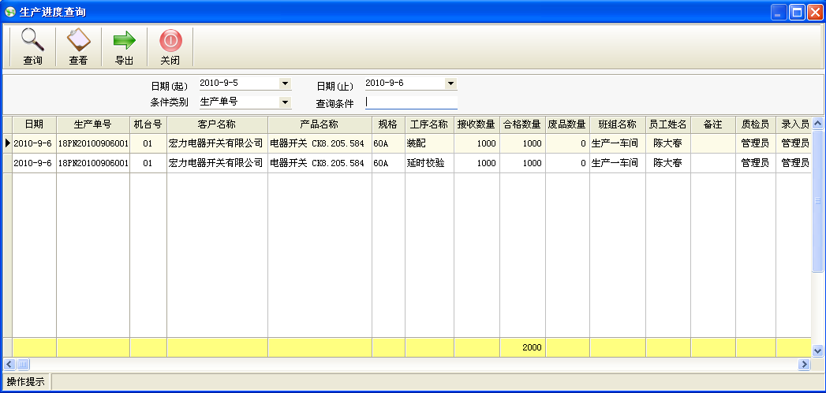
- 生产送库录入：按“生产管理模块”菜单里的“生产送库录入”按钮，弹出“生产送库录入”页面。按“新建”后，选择相应生产单号，然后输入送库数量后按“保存”完成生产送库录入。注：如打上“同步入库”的勾，软件将自动生成一张生产入库单，成品库存数量增加。如打上“可超订单数”的勾，可录入超订单生产送库数量。如下图：
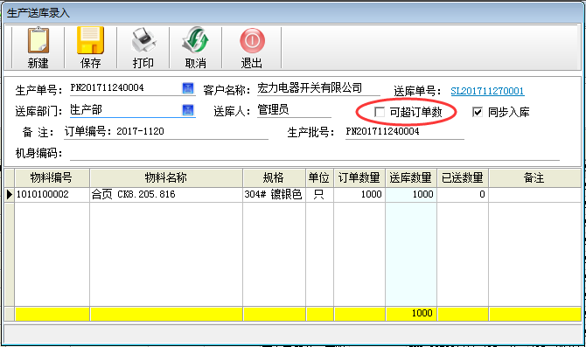
- 送货单录入：按“客服管理模块”菜单里的“送货单录入”按钮，弹出“送货单录入”页面，按新建后选择相应客户名称，选择相应客户订单，输入送货数量、单价，按保存后打印送货单。注：如打上“无订单送货”的勾，则只需有库存，就可以进行送货，不需选择订单。如果打上“不输出金额”的勾，则打印送货单时就不会打印金额。如下图：
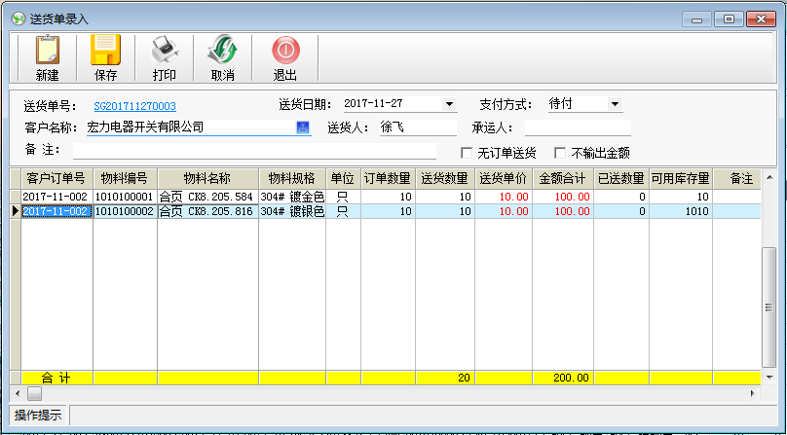
- 送货单审批：按“客服管理模块”菜单里的“送货单审批”按钮，弹出“送货单审批”页面，选择需要审批的送货单，按“审批”按钮，在弹出的页面中对符合审批条件的送货单打上“√”，并给出审批意见。对未通过审批的送货单，可在“客服管理模块”菜单里的“送货单修改”功能里修改。送货单审批的时候会判断是否有足够的库存进行送货，如果库存数量不能满足送货，会提示不能审批该送货单，库存足够才能审批通过，通过审批的送货单会自动同步发货出库，并扣减相应的库存数量。
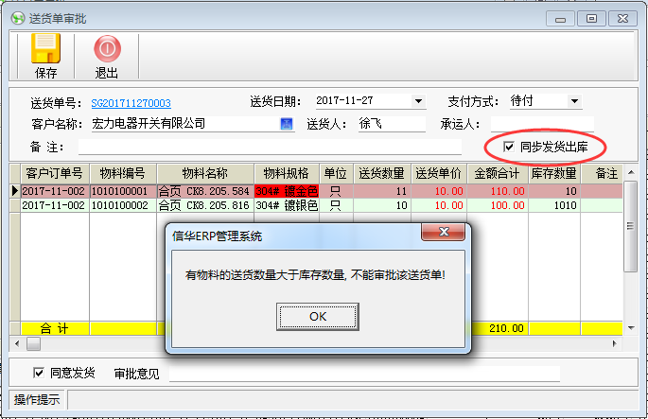
- 退货单录入：按“客服管理模块”菜单里的“退货单录入”按钮，弹出“退货单录入”页面，按新建后选择相应客户名称，选择相应退货的物料，输入退货数量、单价，按保存后自动生成应收货款负数记录冲减相应的应收帐款。注意：退货单不对库存产生影响，退回物品如需重新入库，则需经质检检验后再使用“其他入库”进行处理。如下图：
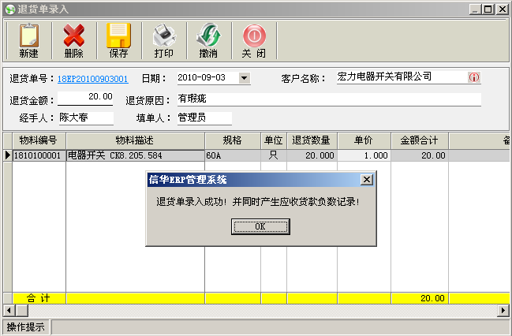

- 客户订单交货提醒：按“客服管理模块”菜单里的“客户订单交货提醒”按钮，弹出“客户订单交货提醒”页面。业务可以设置查询时间段、调整提前天数，查询出该时间段客户下达的订单那些快到期，需要安排交货，然后打印出相应的理货单交给仓库安排送货。所有客户订单在交货日期到达前开始提醒，红色显示已超出交货日期的客户订单。
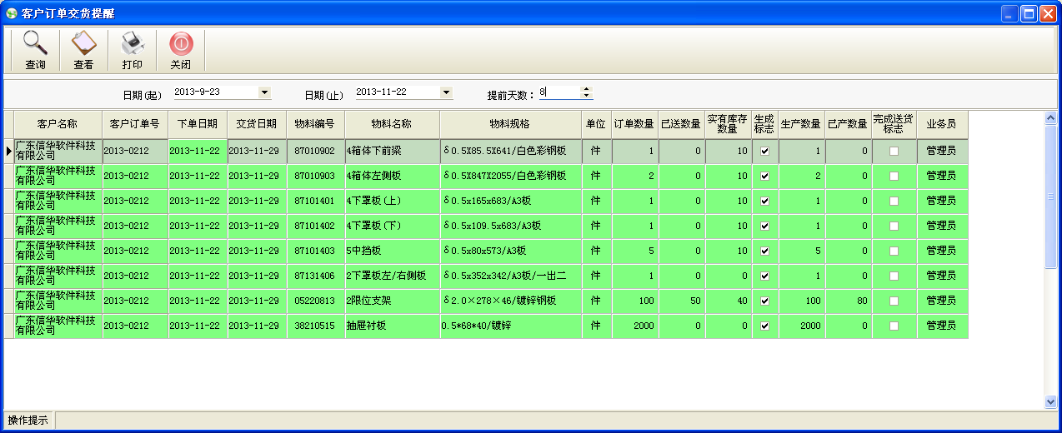
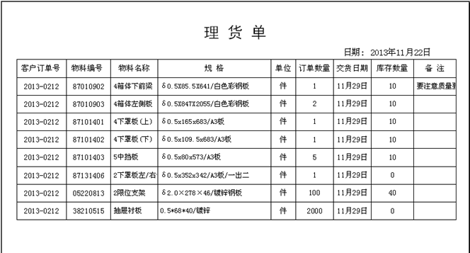
- 成品缺货统计表：按“客服管理模块”菜单里的“成品缺货统计表”按钮，弹出“成品缺货统计表”页面。本功能可统计每一张客户订单是否有足够的库存进行送货，那些是缺的，差额是多少那些已经安排生产。确保每一张订单都能有足够的数量进行送货，并且能减少成品的库存积压。统计时会以“实有库存”、“在途库存”“未发货客户订单数量（客户订单）”、“在产库存（生产订单）”、“可用库存量”、“最低库存量”来计算“成品缺货数量”，即（ 差额 = 实有库存 + 在产库存+在途库存—未发货客户订单数量—最低库存量）。缺货统计后，可导出excel文档，整理打印“成品缺货统计表”，进行生产安排。如下图：
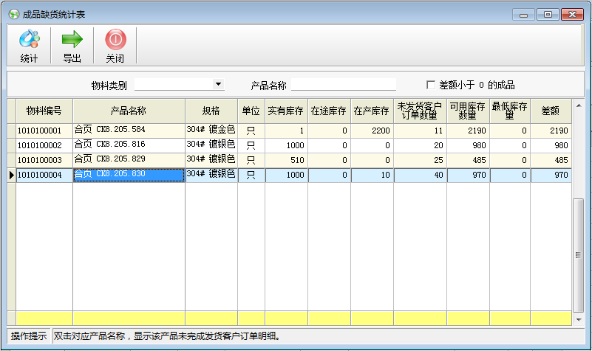
成品缺货统计表还可以双击某一个缺货的产品可反查询未发货客户订单明细。
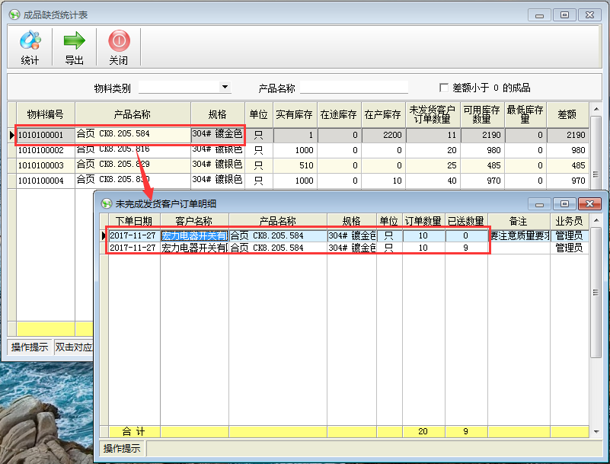
- 采购管理模块
- 采购单录入：按“采购管理模块”菜单里的“采购单录入”按钮，弹出“采购单录入”页面。按新建按钮后填写好相应项目，保存后可以打印采购单。如下图：
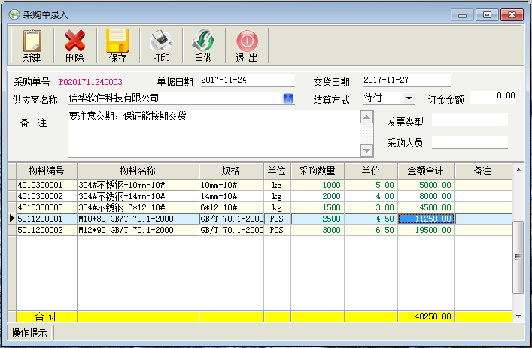
- 采购单查询：按“采购管理模块”菜单里的“采购单查询”按钮，弹出“采购单查询”页面。可按“采购单号、供应商编号、供应商名称、物料描述、规格、入库单号”等条件来查询采购单，并可以双击查看详细内容。
- 采购单修改：按“采购管理模块”菜单里的“采购单修改”按钮，弹出“采购单修改”页面。可先查出需修改的采购单，双击打开采购单进行修改。
- 采购单审批：按“采购管理模块”菜单里的“采购单审批”按钮，弹出“采购单审批”页面，选择需要审批的采购单，按“审批”按钮，在弹出的页面中对符合审批条件的采购单打上“√”，并给出审批意见。对未通过审批的采购单，可在“采购管理模块”菜单里的“采购单修改”功能里修改。通过审批的采购单才能进行入库操作。注：录入采购单后如果5分钟没有进行审批，会自动弹出采购单审批提醒，提醒相关人员进行审批确认。
- 采购到货提醒：按“采购管理模块”菜单里的“采购到货提醒”按钮，弹出“采购到货提醒”页面。相关部门可以设置查询时间段、调整提前天数，查询出该时间段供应商商需要安排交货的物料，提前跟供应商进行沟通确认。到货期提前一天还没有交货，登陆软件的时候会自动弹出提醒。
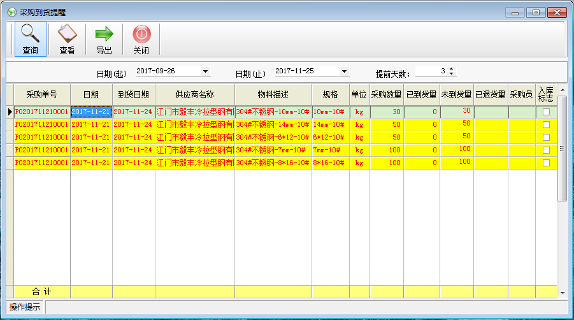
- 缺料表自动生成：按“采购管理模块”菜单里的“缺料表自动生成”按钮，弹出“缺料表自动生成”页面。本功能可选择多张生产订单合并计算物料缺料表。统计时会以“总需求数量”、“实有库存数量”、“在途数量”、“最低库存量”来计算“缺料数量”，即（ 缺料数量 = 总需求数量 + 最低库存量—实有库存数量—在途数量 ）。缺料统计后，可导出excel文档，整理打印“物料缺料表”。也可以点击某一种材料后面的默认供应商后按生成采购单，就会自动把缺料表中相同默认供应商的材料合并生成一张该供应商的采购单。（注：默认供应商可以在物料信息设置中进行设置）如下图：
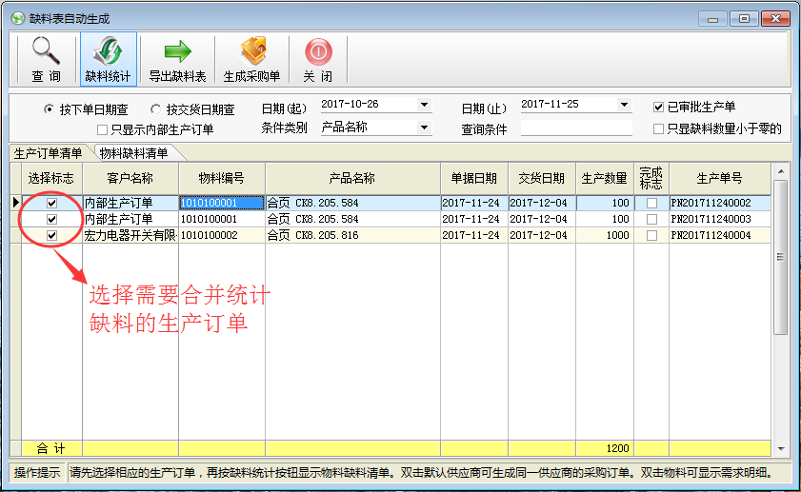
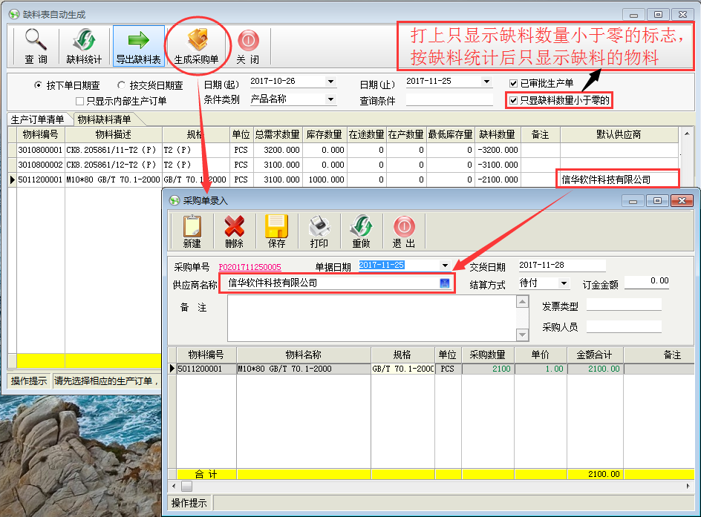
在物料描述处双击某个物料就会弹出该物料的物料需求明细表，可以从物料需求明细表中查看到该物料用于哪些订单，分别的材料需要数量是多少，以及每张订单的材料已领数量。如下图：
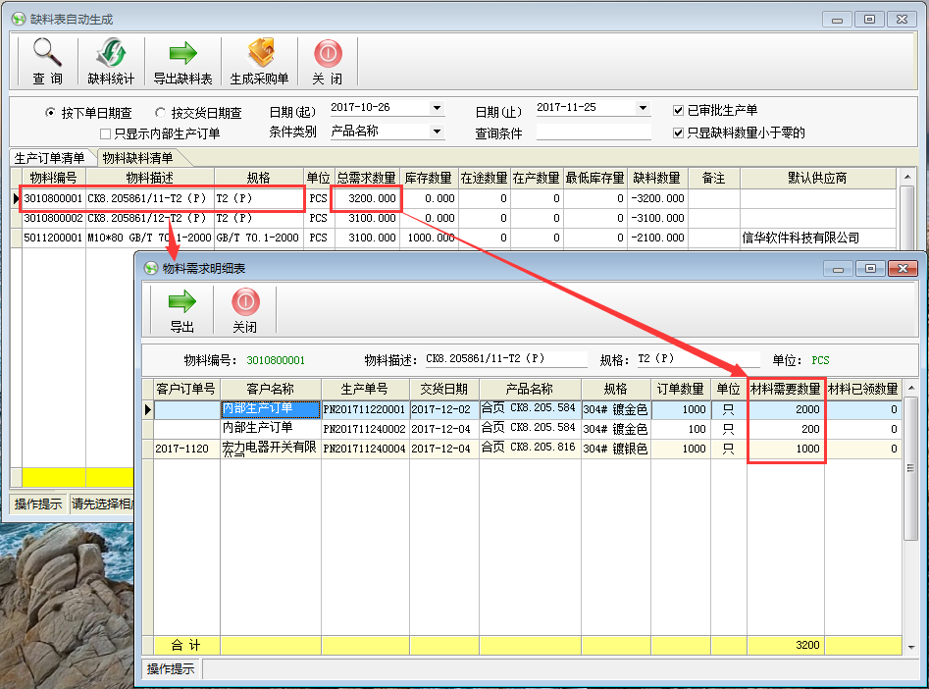
- 购退单录入：按“采购管理模块”菜单里的“购退单录入”按钮，弹出“购退单录入”页面。对于需退回供应商的货物，可通过购退单来处理，“购退审批”后，再使用“购退入库”来处理。
- 购退单审批：按“采购管理模块”菜单里的“购退单审批”按钮，弹出“购退单审批”页面。可对购退单进行审批。
- 购退单查询：按“采购管理模块”菜单里的“购退单查询”按钮，弹出“购退单查询”页面。可按“供应商名称、购退单号、采购单号、物料描述、规格”来查询购退单，并双击可查看详细内容。
- 供应商管理：按“采购管理模块”菜单里的“供应商管理”按钮，弹出“供应商管理”页面。可新建、修改及删除供应商信息，还可以根据导入的格式整理好相关的供应商资料进行批量导入。
- 供应商统计：按“采购管理模块”菜单里的“供应商统计”按钮，弹出“供应商统计”页面。可按供应商或物料名称来统计某一段时间内的采购情况。
- 仓库管理模块
- 入库单录入：单击“仓库管理模块”菜单里的“入库单录入”按钮，弹出“入库单录入”页面。入库类型有“采购入库、生产入库、委外入库、其他入库、购退入库、半成品入库”六种，采购入库需选择相应的采购单，生产入库需选择相应的生产单，购退入库需选择相应的购退单。而其他入库是针对特殊情况入库，不需对应相关单据，可手动输入交货单位及对应单号。委外入库是选择相应的委外加工单，软件自动带出所需入库物料，及相应的加工单价。注：如果其他入库录入错，可进行“冲单”，也就是需要输入一张数量为负数，而其它内容完全相同的单，就可以把错误的物料数量进行冲减，然后再重新输入正确的单。如下图：
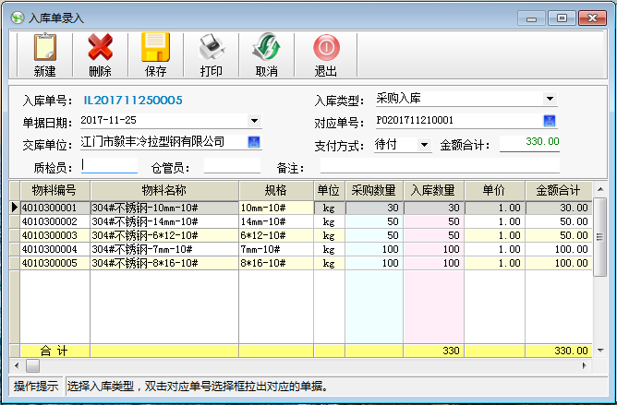
- 入库单查询：按“仓库管理模块”菜单里的“入库单查询”按钮，弹出“入库单查询”页面。可按“类型名称、入库单号、交货单位、单位编号、类型编号、对应单号、支付方式、仓管员、备注、制单员”等条件来查询入库单，并双击可查看详细内容。
- 入库单明细查询：按“仓库管理模块”菜单里的“入库单明细查询”按钮，弹出“入库单明细查询”页面。可按入库类型、交库单位、时间段以及相应的条件类型来查询每一张入库单的明细，并可导出到EXCEL表格中去。
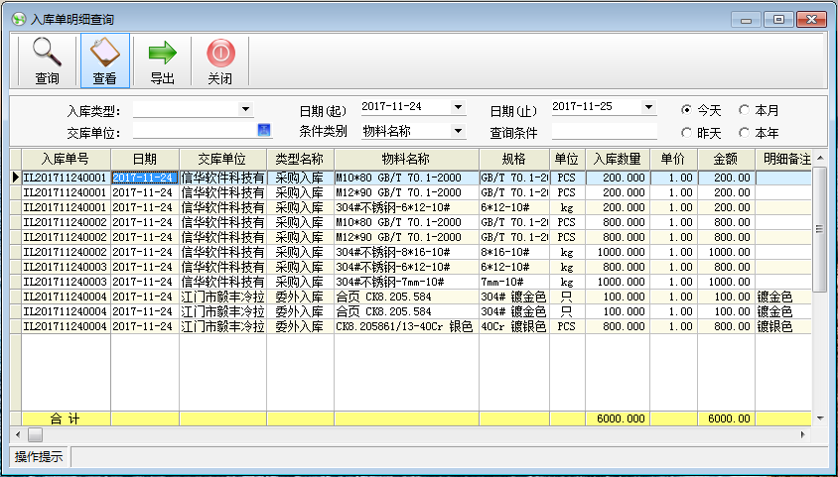
- 出库单录入：按“仓库管理模块”菜单里的“出库单录入”按钮，弹出“出库单录入”页面。出库类型有“领用出库、发货出库、委外出库、其他出库、半成品出库 ”五种，领用出库需选择相应的生产领料单，发货出库需选择相应的送货单。而其他出库是针对特殊情况出库，不需对应相关单据，可手动输入对应单号。委外出库需选择对应委外加工单号，软件会自动带出需要委外加工出库的物料。注：如果其他出库录入错，可进行“冲单”，也就是需要输入一张数量为负数，而其它内容完全相同的单，就可以把错误的物料数量进行冲减，然后再重新输入正确的单。如下图：
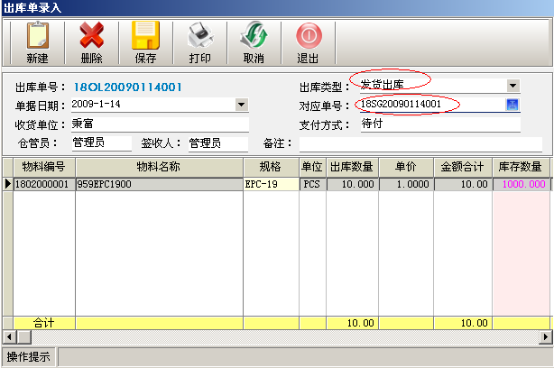
- 出库单查询：按“仓库管理模块”菜单里的“出库单查询”按钮，弹出“出库单查询”页面。可按“类型名称、出库单号、签收单位、单位编号、类型编号、对应单号、仓管员、备注”等条件来查询出库单，并双击可查看详细内容。
- 出库单明细查询：按“仓库管理模块”菜单里的“出库单明细查询”按钮，弹出“出库单明细查询”页面。可按出库类型、签收单位、时间段以及相应的条件类型来查询每一张出库单的明细，并可导出到EXCEL表格中去。
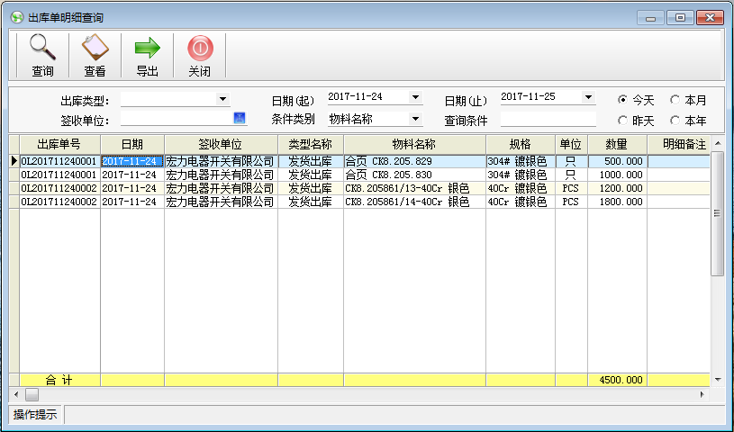
- 库存物品查询：按“仓库管理模块”菜单里的“库存物品查询”按钮，弹出“库存物品查询”页面。可以按“物料描述、规格、条形码”模糊查询某物品当前的实有库存数量、在途库存数量、在产库存数量以及物料的存放位置。双击某个物料还可以查看到该物料的明细信息。如果该用户有权限还可以下载工艺技术资料。如下图：
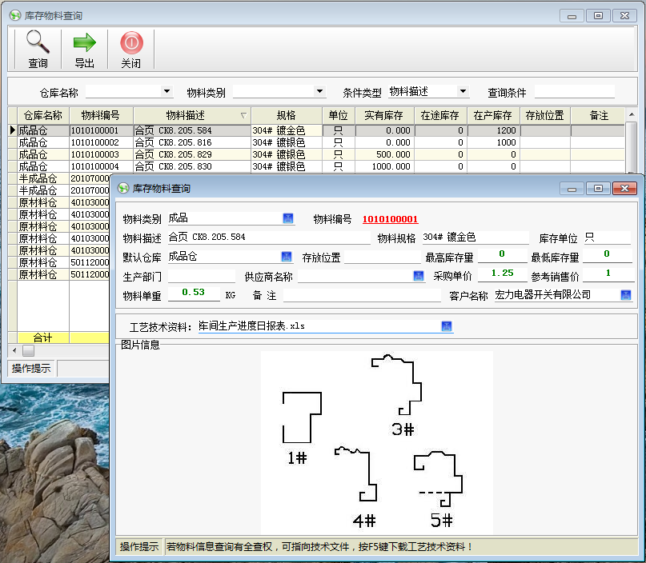
- 物料信息查询：按“仓库管理模块”菜单里的“物料信息查询”按钮，弹出“物料信息查询”页面。可以按“物料描述、规格、条形码”等条件模糊查询出相应的物料信息。双击某个物料还可以查看到该物料的明细信息。如果该用户有权限还可以下载工艺技术资料。
- 仓库盘点：按“仓库管理模块”菜单里的“仓库盘点”按钮，弹出“仓库盘点”页面。提供仓管员打印盘点表功能。
- 盘点差异录入：按“仓库管理模块”菜单里的“盘点差异”按钮，弹出“盘点差异录入”页面。若仓库实际库存数比账面库存数量多，则输入正数；若仓库实际库存数比帐面库存数少，则输入负数。
- 盘点差异查询：按“仓库管理模块”菜单里的“盘点差异查询”按钮，弹出“盘点差异查询”页面。可查询某段时间内的盘点单据，并可以双击查看详细。
- 库存量报警：按“仓库管理模块”菜单里的“库存量报警”按钮，弹出“盘点差异查询”页面。系统会根据物料信息设置里的最高库存量及最低库存量而进行判断报警。
- 仓库物料比对：按“仓库管理模块”菜单里的“仓库物料比对”按钮，弹出“仓库物料比对”页面，先选择成品或半成品，输入生产数量，软件即根据物料BOM表来判断当前库存是否足够生产，并可导出“仓库物料缺料表”到Excel。注：当操作员有仓库物料比对功能的“全查权”时，只要在生产数量输入框填数量为“1”，即能计算出该成品的物料成本。如下图：
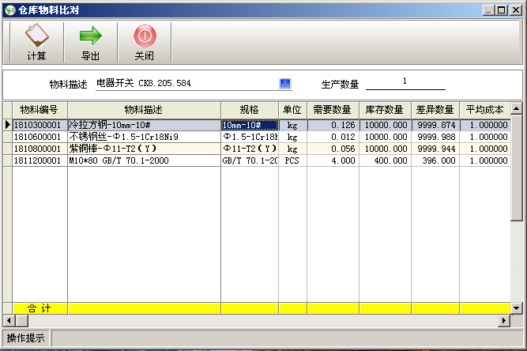
- 其他出库申请、审批、查询功能：录入其他出库申请后，经过审批，就可以在“出库单录入”里选择出库类型为“其他出库”，选择对应单号。注：在“出库单录入”功能里，可直接“其他出库”，也就是可省去其他出库申请、审批这两步操作。
- 委外加工模块
  - 委外加工单录入：按“委外加工模块”菜单里的“委外加工单录入”按钮，弹出“委外加工单录入”页面。先选择委外加工供应商，然后该界面下方可以双击生产单号来选择对应的需要发外加工的生产单，加工数量一栏自动带出该生产单的订单数量(可以手动修改)，然后输入加工单价，在工艺要求处可以打字输入该生产单需要委外加工的工艺内容。如下图：
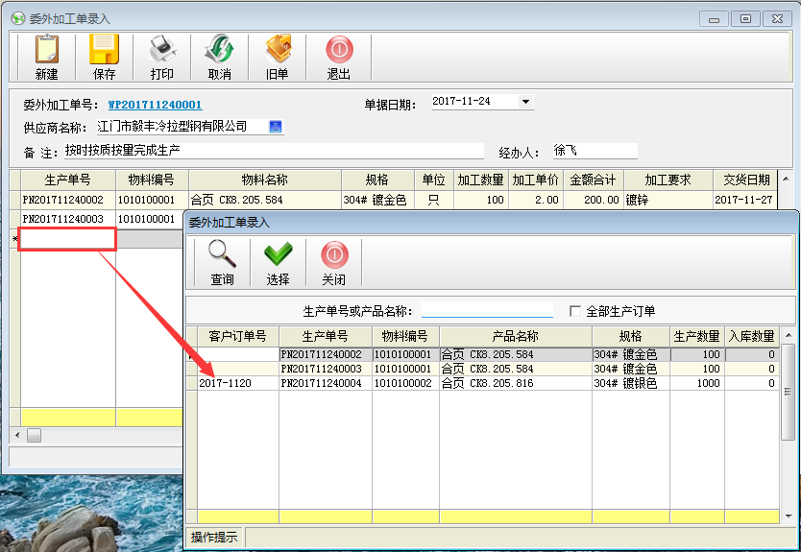
另外如果委外加工是不对应生产单的话，也可以不双击生产单号的框，直接双击产品名称，然后选择需要委外加工的物品名称，然后操作如上相同。如下图：
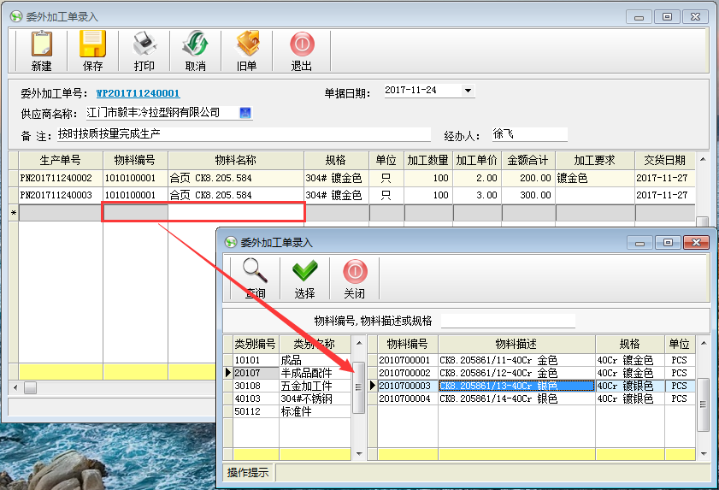

委外加工单打印效果图如下：
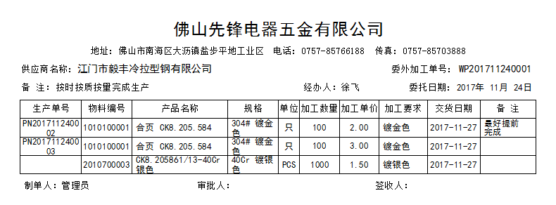
  - 委外加工单修改：提供委外加工单修改和删除的功能。
  - 委外加工单查询：按“委外加工模块”菜单里的“委外加工单查询”按钮，弹出“委外加工单查询”页面，可按“委外单号、供应商名称、物料描述、生产单号、工艺要求、备注”等条件来查询委外加工单，并可导出到Excel电子表格。如下图：
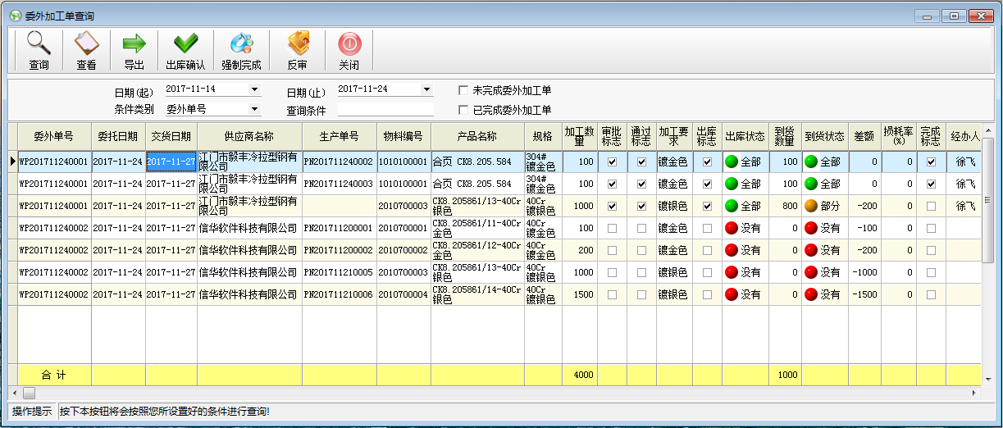

  - 委外加工单审批：委外加工单需通过审批后才能进行委外出库和委外入库。
  - 委外加工统计：按“委外加工模块”菜单里的“委外加工单统计”按钮，弹出“委外加工单统计”页面，可按“供应商名称”等条件来统计某时间段时该供应商委外出库哪些材料，加工回来哪些物料，起一个比对效果，并可打印“委外出入库统计表”和导出到Excel电子表格。

  - 委外加工汇总表：可以按供应商名称和产品名称的条件进行统计汇总存在供应商那里的委外加工产品的数量情况。并可打印“委外加工汇总表”和导出到Excel电子表格。
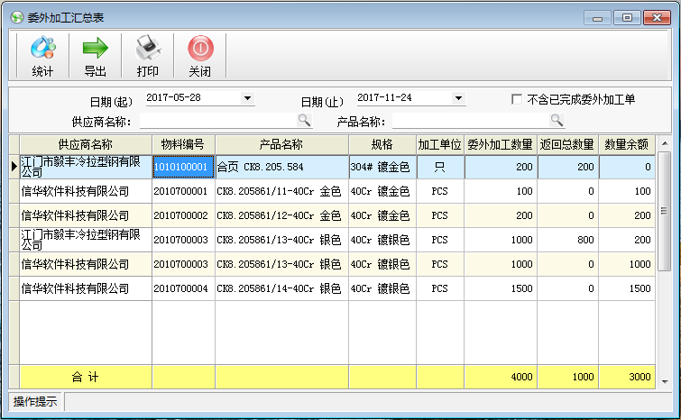
  - 委外加工交期提醒：按“委外加工模块”菜单里的“委外加工交期提醒”按钮，弹出“委外加工交期提醒”页面。相关部门可以设置查询时间段、调整提前天数，查询出该时间段加工商需要安排交货的产品，提前跟加工商进行沟通确认。所有委外加工物料在交货日期到达前开始提醒，红色显示已超出交货日期的委外加工单。
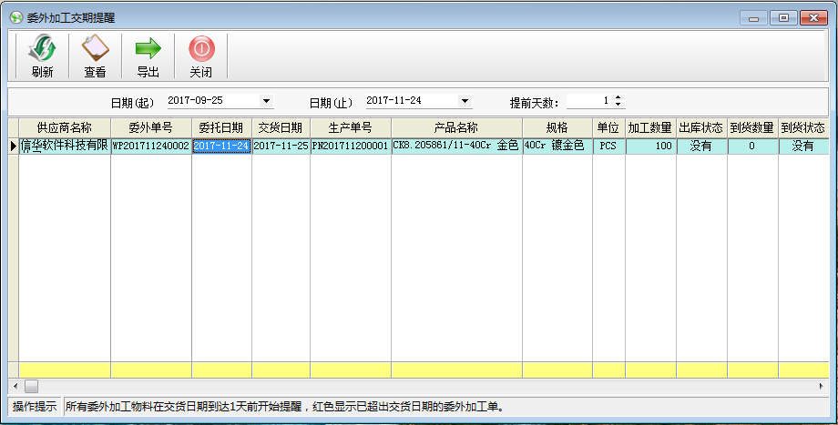

- 工程技术模块
  - 产品工艺单录入：按“工程技术模块”菜单里的“产品工艺单录入”按钮，弹出“产品工艺单录入”页面。可以录入产品的工艺要求、材料BOM表、生产工艺流程和图片信息。详见基础资料设置说明。
  - 产品工艺单修改：按“工程技术模块”菜单里的“产品工艺单修改”按钮，弹出“产品工艺单修改”页面。可按不同的条件查询出需要修改的产品工艺单，按修改按钮进行工艺修改。
  - 产品工艺单查询：按“工程技术模块”菜单里的“产品工艺单查询”按钮，弹出“产品工艺单查询”页面。可以按不同的查询条件查看相关产品的产品工艺信息。
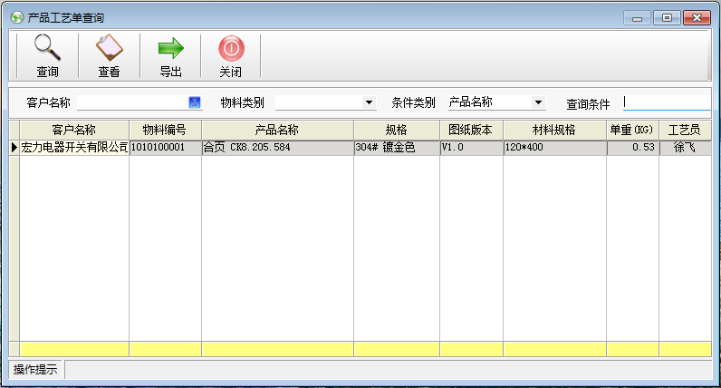
  - 物料BOM管理：包括物料BOM设置、物料BOM修改、物料BOM查询功能。
  - 生产工序设置：提供生产工序设置功能，详见基础资料设置说明。
  - 产品工序设置：该功能用来设置每种产品的生产工序及相应的加工单价，详见基础资料设置说明。
- 应收应付模块
- 收款单录入：按“应收应付模块”菜单里的“收款单录入”按钮，弹出“收款单录入”页面。可以进行收款单的录入，先输入收款金额，再选择收款帐号，选择付款人，然后双击表间选择相应的订单。配合“应收款查询”功能一起使用，会更加方便。如下图：
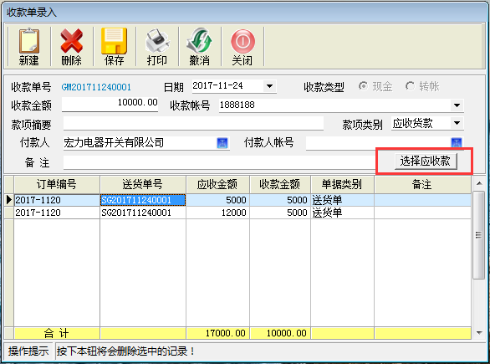
① 预收货款：收款单录入选择款项类别为预收货款，保存收款单后会产生一笔负的应收款。当收取客户应收款时可冲减已收的预收货款。
② 收款单录入：输入收款金额后按选择应收款按钮，会自动根据录入的收款金额批量带出相应金额的未完成的应收帐款明细。
- 收款单查询：按“应收应付模块”菜单里的“收款单查询”按钮，弹出“收款单查询”页面。可以按“付款单号、付款人、款项类别、对应单号、订单编号”查询某段时间内的收款单，并可双击打开查看详细。
- 付款单录入：按“应收应付模块”菜单里的“付款单录入”按钮，弹出“付款单录入”页面。可以进行付款单的录入，先输入付款金额，再选择付款帐号，选择付款人，然后双击表间选择相应的单据。配合“应付款查询”功能一起使用，会更加方便。如下图：
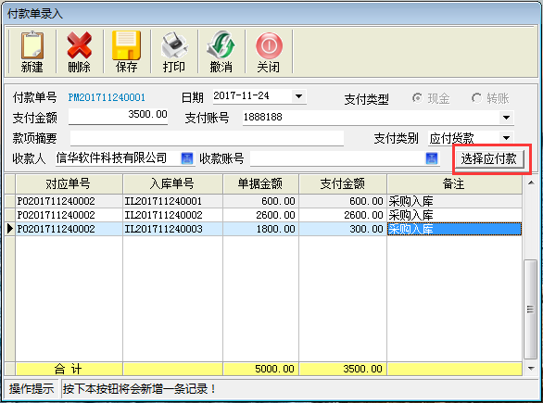
① 预付货款：付款单录入选择支付类别为预付货款，保存付款单后会自动产生一笔负的应付款。当供应商付款时可冲减已付的预付货款。
② 付款单录入：输入支付金额后按选择应付款按钮，会自动根据录入的支付金额批量带出相应金额的未完成的应付帐款明细。
- 付款单查询：按“应收应付模块”菜单里的“付款单查询”按钮，弹出“付款单查询”页面。可以按“收款人、付款单号、入库单号、对应单号、款项类别、款项接要”查询某段时间内的付款单，并可双击打开查看详细。
- 应收款查询：按“应收应付模块”菜单里的“应收款查询”按钮，弹出“应收款查询”页面。可以按客户名称来查询应收款，有“完成”、“未完成”、“全部”三种状态。注：送货单成品出库后才产生应收款。
- 应付款查询：按“应收应付模块”菜单里的“应付款查询”按钮，弹出“应付款查询”页面。可以按客户名称来查询应付款，有“完成”、“未完成”、“全部”三种状态。注：采购物料入库后才产生应付款。
- 产品单价回写：按“应收应付模块”菜单里的“产品单价回写”按钮，弹出“产品单价回写”页面。根据产品价格表格式整理好相应的产品价格，选定需要回写单价的客户名称和时间段，将价格表导入到系统，按“单价回写”按钮将单价回写到相应的应收款账单。
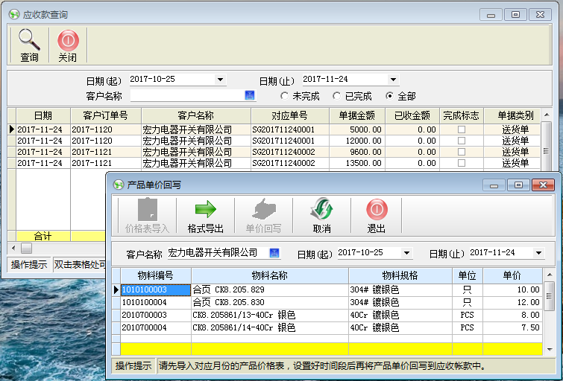
- 现金日记帐：按“应收应付模块”菜单里的“现金日记帐”按钮，弹出“现金日记帐”页面。可以按帐户统计某段时间内的现金帐，并可以打印现金日记帐报表。如下图：
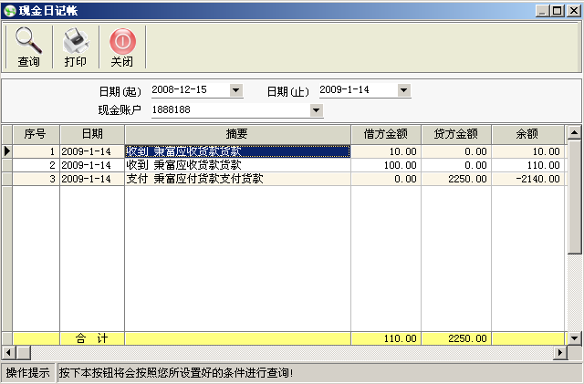
- 银行日记帐：按“应收应付模块”菜单里的“银行日记帐”按钮，弹出“银行日记帐”页面。可以按帐户统计某段时间内的银行帐。

- 统计报表模块
- 采购量统计表：按“报表管理模块”菜单里的“采购量统计表”按钮，弹出“采购量统计表”页面。可汇总某段时间内所有的采购情况，并可导出到EXCEL表格中去里。
- 采购价格变动表：按“报表管理模块”菜单里的“采购价格变动表”按钮，弹出“采购价格变动表”页面。可按供应商名称及物料名称来统计某段时间内某物品的采购价格列表，并可导出到EXCEL表格中去。
- 采购进度明细表：按“报表管理模块”菜单里的“采购进度明表”按钮，弹出“采购进度明细表”页面。可统计汇总采购订单采购数量、已到货数量、未到货数量。如下图：
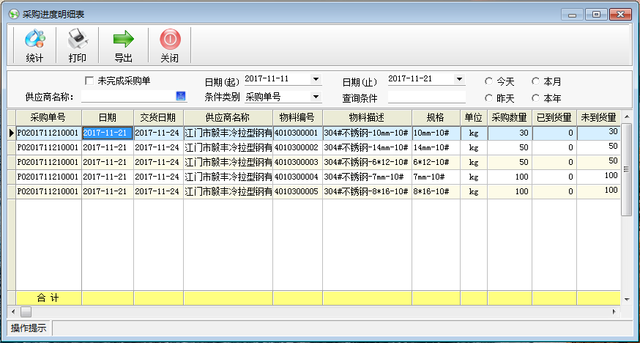
- 库存情况表：按“报表管理模块”菜单里的“库存情况表”按钮，弹出“库存情况表”页面。可按仓库名称或物料类别来汇总库存物料情况，可以打印出库存情况报表，并可导出到EXCEL表格中去。
- 出入库流水帐：按“报表管理模块”菜单里的“出入库流水帐”按钮，弹出“出入库流水帐”页面。可统计出某种物料在某段时间内的出入库流水，可以打印出入库流水帐表，并可导出到EXCEL表格中去。
- 出入库量统计表：按“报表管理模块”菜单里的“出入库量统计表”按钮，弹出“出入库量统计表”页面。可按仓库名称及物料类别来统计出某段时间内的物料出入库数量，可以打印出入库统计表，并可以导出到EXCEL表格中去。如下图：
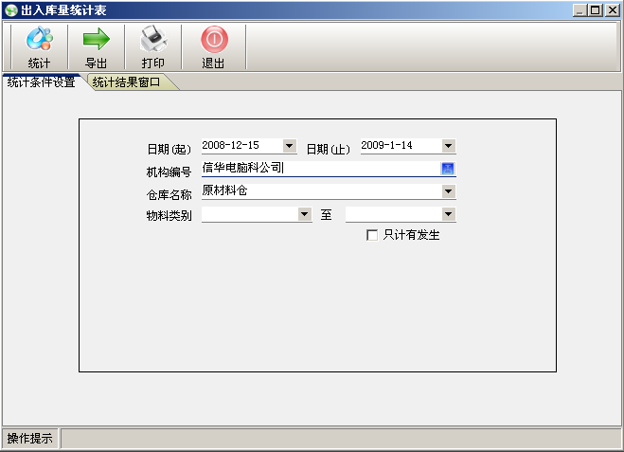
- 出入库额统计表：按“报表管理模块”菜单里的“出入库额统计表”按钮，弹出“出入库额统计表”页面。可按仓库名称及物料类别来统计出某段时间内的物料出入库金额，可以打印出入库额统计表，并可以导出到EXCEL表格中去。

- 入库单分类统计表：按“报表管理模块”菜单里的“入库单分类统计表”按钮，弹出“入库单分类统计表”页面。可按入库类型、交货单位、仓库名称、物料类别和物料名称来统计出某段时间内的物料入库情况，并可以导出到EXCEL表格中去。

- 出库单分类统计表：按“报表管理模块”菜单里的“出库单分类统计表”按钮，弹出“出库单分类统计表”页面。可按出库类型、签收单位、仓库名称、物料类别、物料名称和签收人来统计出某段时间内的物料出库情况，并可以导出到EXCEL表格中去。

- 生产情况表：按“报表管理模块”菜单里的“生产情况表”按钮，弹出“生产情况表”页面。可以按客户名称和成品名称来统计生产单，并可以导出到EXCEL表格中去。

- 生产领料对照表：按“报表管理模块”菜单里的“生产领料对照表”按钮，弹出“生产领料情况表”页面，可以按领料部门和生产单来统计生产领料情况，并以列表明细显示。

- 生产领料情况表：按“报表管理模块”菜单里的“生产领料情况表”按钮，弹出“生产领料情况表”页面。可以按生产单号来统计某段时间的物料领用情况，可以打印生产领料情况表，并可以导出到EXCEL表格中去。

- 生产送库情况表：按“报表管理模块”菜单里的“生产送库情况表”按钮，弹出“生产送库情况表”页面。可以按送库部门和生产单号统计生产送库情况。

- 应收对帐表：按“报表管理模块”菜单里的“应收对帐表”按钮，弹出“应收对帐表”页面。可以按客户名称来统计应收款项，可以打印应收款对帐表，并可以导出到EXCEL表格中去。

- 应付对帐表：按“报表管理模块”菜单里的“应付对帐表”按钮，弹出“应付对帐表”页面。可以按供应商名称来统计应付款项，可以打印应付款对帐单，并可以导出到EXCEL表格中去。如打上“委外加工费对帐表”选项的勾，可统计及打印委外加工费对帐表。
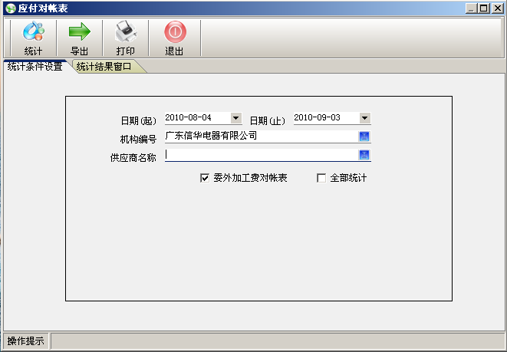
- 应收款对帐总表：按“报表管理模块”菜单里的“应收款对帐总表”按钮，弹出“应收款对帐总表”页面。可以按客户名称来统计每个客户总的应收款、已收款和未收款情况，可以打印应收款对帐总表，并可以导出到EXCEL表格中去。
- 应付款对帐总表：按“报表管理模块”菜单里的“应付款对帐总表”按钮，弹出“应付款对帐总表”页面。可以按供应商名称来统计每个供应商总的应付款、已付款和未付款情况，可以打印应付款对帐总表，并可以导出到EXCEL表格中去。
- 送货汇总统计表：按“报表管理模块”菜单里的“送货汇总统计表”按钮，弹出“送货汇总统计表”页面，可以按客户名称、物料名称来统计某段时间内的送货情况。如下图。
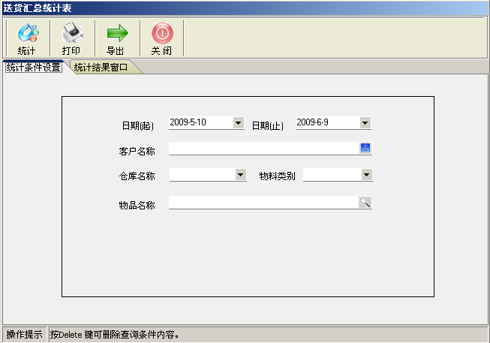
- 客户对账明细表：按“报表管理模块”菜单里的“客户对账明细表”按钮，弹出“客户对账明细表”页面。可以按客户名称来统计某段时间内的对账明细，可以打印月结对账单跟客户进行对账。

- 工资统计明细表：按“报表管理模块”菜单里的“工资统计明细表”按钮，弹出“工资统计明细表”页面，该功能是用来统计某段时间内某班组或某员工的工资明细，并可以打印，导出excel。
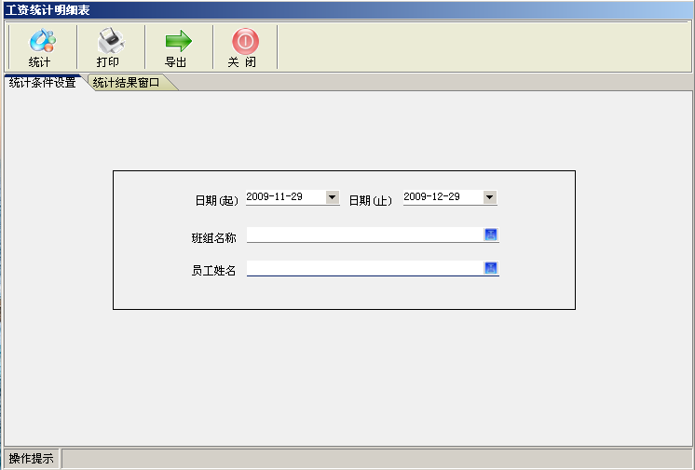
- 工资统计汇总表：按“报表管理模块”菜单里的“工资统计汇总表”按钮，弹出“工资统计汇总表”页面，该功能是用来统计某段时间内某班组或某员工的工资汇总，并可打印工资汇总表，导出excel。
- 基础数据模块
    - 机构信息设置：提供机构信息修改功能，注意不要删除旧机构及新建机构。
    - 仓库信息设置： 提供仓库信息录入、修改、删除功能。
    - 部门信息设置：提供部门信息录入、修改、删除功能。
    - 物料类别设置：提供物料类别录入、修改、删除功能。
    - 物料信息设置：提供物料信息录入、修改、删除功能。
    - 仓库数据导入：根据导出的格式按类别整理好后进行批量导入，导入后自动生成物料编号。
    - 物料信息修改：能够按条件快速查询相应的物料信息进行修改。
    - 物料信息导入：根据导出的格式按类别整理好后进行批量导入，同时可沿用原有物料编号。
    - 计量单位设置： 提供计量单位信息录入、修改、删除功能。
    - 帐户信息设置：提供帐户信息录入、修改、删除功能。
    - 机台信息设置：提供机台信息录入、修改、删除功能。
    - 加工要求设置：提供加工要求录入、修改、删除功能。
    - 款项摘要设置：提供款项摘要信息录入、修改、删除功能。
    - 员工管理：包括员工信息录入、员工信息查询、员工类别设置、员工班别设置、学历信息设置、婚姻状况设置、民族信息设置功能。
- 系统功能模块
- 用户管理：按“系统功能模块”菜单里的“用户管理”按钮，弹出“用户管理”页面，用来设置各用户权限。按“新建”按钮，输入用户姓名及初始密码，然后在左边的“功能选择”列表中双击需要给该用户可进入的功能（或右键添加全部，一次性添加所有功能），然后再在右面打上新建、修改等权限的勾。要注意的是，如果不想该用户进入某功能，就不能让该功能在右面的列表出现，右面的功能名称列表可按键盘的“delete”键删除，注意不要按“用户管理”页面上方的“删除”按钮，该删除按钮是用来删除用户信息的。注：按“清除密码”按钮，可把选择用户的密码恢复成初始密码。该用户进入软件后可自行修改密码。
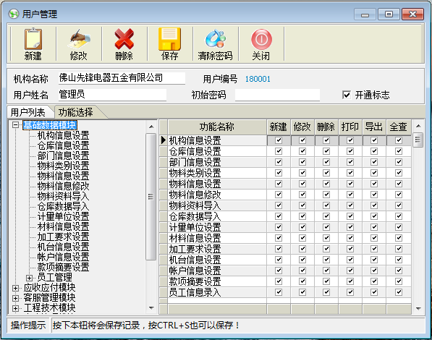
- 修改密码： 提供当前登陆用户修改密码的功能。
- 喜欢功能设置：提供快捷按钮栏的设置功能。
- 库存初始化： 提供期初库存数的录入功能，要注意期初数的录入是一次性的，不能重复录入。
- 期初库存导入：该功能能快速把软件的库存数量调整为实有库存数量。
- 数据库备份：对当前数据进行备份，备份文件保存在数据服务器D盘根目录，以备份当天日期为文件名。
- 操作流水查询：提供软件操作员所进行所有业务操作的记录的查询功能。

